Комиссарова Е.И.
Старорусский политехнический колледж (филиал) ФГБОУ ВО "Новгородский государственный университет имени Ярослава Мудрого"
lisza_2123kom@mail.ru

Методическая разработка урока по теме "Звёздное небо — Великая книга
Природы" для 3 класса

Komissarova E.I.
Starorus Polytechnic College (branch) of Novgorod State University named after Yaroslav the Wise

Using 1C interactive models in lessons on topic "Starry sky, the great book of
nature" for 3rd graders

Аннотация
В статье рассматривается опыт использования интерактивной динамической модели "Звёздное небо" на уроках окружающего мира в 3 классе для формирования у учащихся представлений о звёздах, созвездиях и развития умения "читать" Великую книгу Природы.

Abstract
The article discusses the experience of using the interactive dynamic model "Starry Sky" in environmental studies lessons for third graders to form students' understanding of stars, constellations, and to develop the ability to comprehend the Great Book of Nature.

Ключевые слова: "1С:Образование", звёзды, звёздный, небо, окружающий, мир, интерактив, начальный, школа, познание
Keywords: 1C:Education, stars, starry sky, environment, interactive, primary school, cognition

Тема "Звёздное небо" в курсе окружающего мира 3-го класса является одной из самых увлекательных и в то же время сложных для восприятия, так как абстрактные понятия, такие как созвездия, различие между звездой и планетой, трудно объяснить, используя только традиционные методы.
В соответствии с ФГОС НОО, важной задачей является формирование у младших школьников не только предметных знаний, но и познавательных универсальных учебных действий, умения наблюдать, сравнивать, делать выводы, работать с различными источниками информации.
Современные цифровые образовательные ресурсы помогают "оживлять" учебный процесс. Для изучения темы "Звёздное небо — Великая книга Природы" эффективно использовать интерактивные модели и планетарии, доступные на таких платформах, как "1С:Образование". А также специализированные приложения — планетарии, ресурсы которых позволяют ученику самостоятельно управлять процессом наблюдения: изменять географическое положение наблюдателя, приближать и изучать отдельные созвездия. Так, например, с помощью интерактивной карты "Созвездия" можно решить ключевые учебные задачи:
- продемонстрировать сезонные изменения: переключая даты, дети открывают, почему зимой мы видим созвездие Орион, а летом — Лебедь, и почему "книга Природы" перелистывает свои страницы в течение года (рис. 1);
- наглядно показать, как выглядят созвездия и где они расположены, найти самостоятельно и рассказать, по каким признакам они нашли это созвездие (рис. 2);
- сформировать представление об образе созвездий; например, интерактивная карта "Созвездия северного полушария" поможет детям наглядно увидеть интерактивное звёздное небо, на котором расположены созвездия и звёзды. Задание заключается в том, чтобы найти заданное созвездие на небе (рис. 2).

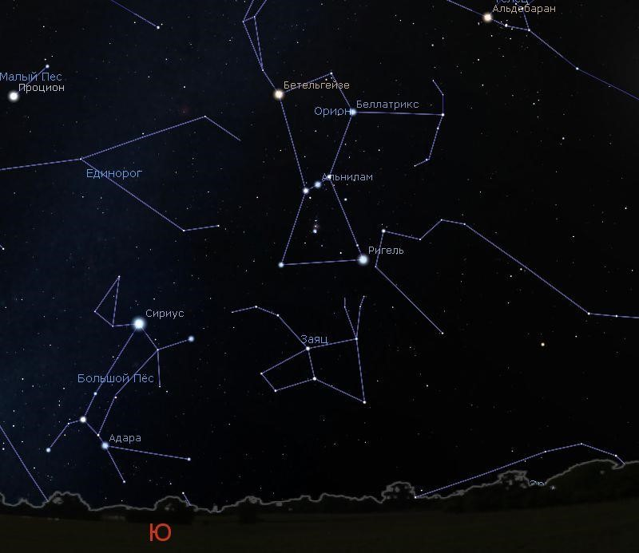

Рис. 1. Созвездия

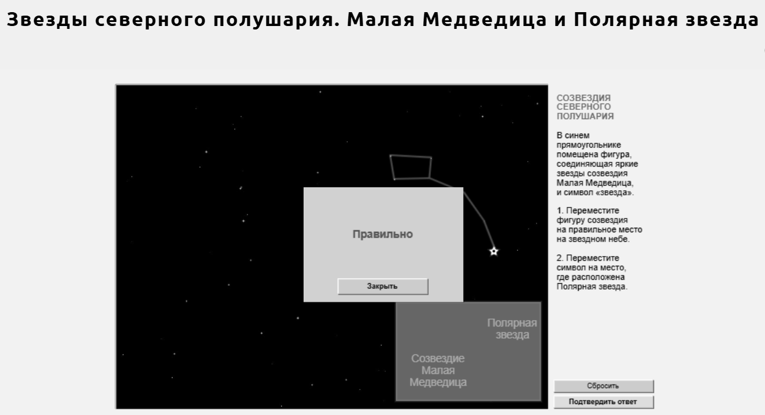

Рис. 2. Интерактивная карта "Звезды Северного полушария"

Интересными могут быть задания, позволяющие соединить звёзды линиями, увидеть не только общепринятые их контуры, но и альтернативные образы, что развивает пространственное воображение и творческое мышление. Дети могут самостоятельно создавать свои созвездия, придумывать их историю.
Практика показывает, что работа с такой моделью строится более эффективно в несколько этапов:
- Актуализация знаний и постановка проблемы: "Почему карта звёздного неба в учебнике всегда одинаковая, а на самом деле звёзды движутся?"
- Совместное исследование с помощью модели: учитель вместе с классом "включает" вращение неба, находит Полярную звезду, знакомые созвездия: Большую и Малую Медведицы, Орион (рис. 3).
- Самостоятельная поисковая деятельность в группах: каждой группе даётся задание: найти определённое созвездие или звезду, объяснить, по каким признакам они его/ее узнали, рассказать историю этого созвездия или звезды (рис. 4).
- Творческое задание: создание своей "страницы" из Великой книги Природы, создание аппликации, рисунка-схемы изученного созвездия с краткой историей.
- Рефлексия: обсуждение, что нового и интересного "прочитали" ученики на звёздных страницах, что было интересного и какие возможные вопросы остались.

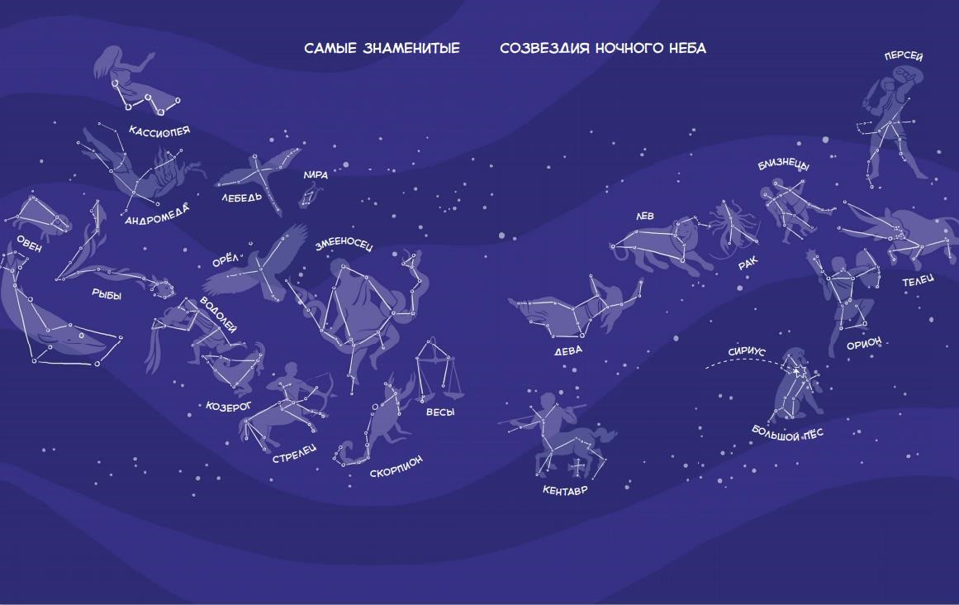

Рис. 3. История созвездий и звёзд

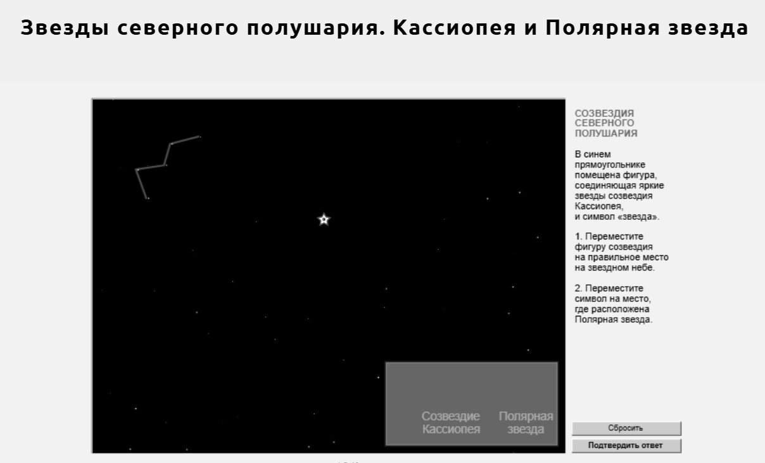

Рис. 4. Интерактивная карта "Звезды Северного полушария"

Таким образом, исследование интерактивных моделей при изучении звёздного неба трансформирует абстрактную тему в увлекательное исследование. Это способствует не только достижению предметных результатов, но и развитию цифровой грамотности, навыков проектной деятельности, критического и образного мышления у младших школьников, закладывая прочный фундамент для дальнейшего изучения естественно-научных дисциплин.
Цифровая платформа "1С:Образование" предоставляет начинающим педагогам разнообразные возможности для создания учебных занятий, соответствующих актуальным требованиям ФГОС. Платформы для разработки образовательного контента формируют фундамент для создания комплексных и вовлекающих уроков. Происходят организация учебной проблемы через контекст художественного текста и её решение с привлечением современного технологического кейса. Платформа позволяет сделать урок более увлекательным и интересным. Использование онлайн-тестов, карт и схем помогает ребёнку окунуться в это пространство, интерактивно исследовать звёзды в реальном времени, путешествовать, не выходя из кабинета. Преподаватель не просто передаёт знания, но и активно участвует в формировании навыков XXI века у своих учеников, помогая им адаптироваться к быстро меняющемуся миру.

Литература
- Плешаков А.А. Окружающий мир. 3 класс. Учебник для общеобразовательных организаций. В 2-х частях. — М.: Просвещение.
- Официальный портал "Российская электронная школа". — URL: https://resh.edu.ru/, дата посещения: 13.12.2025.
- Методические рекомендации по использованию цифровых ресурсов на уроках окружающего мира в начальной школе // Начальная школа, 2022. — № 5. — С. 45 — 51.
- "1С:Образование" — шаг в профессию. — URL: https://urok.1c.ru, дата посещения: 13.12.2025.
- "Конструктор карт". — URL: https://obr.1c.ru/mapkit/, дата посещения: 13.12.2025.

